**Centro Universitário UNISATC**

Engenharia de Software 3a fase – Banco de Dados II – Prof.Luciano B. Fernandes

**TRABALHO FINAL COM BASE EM METODOLOGIAS ATIVAS DE APRENDIZAGEM**

**Projeto de banco de dados para um sistema de** CRM para sistema de Varejo (Magazines)

Isis Costa Bez Birolo [@Isiscostabb](https://github.com/isiscostabb)

Gabriel Milano Alves [@gabrielmilano](https://github.com/gabrielmilano)

Vitor Ribeiro Lidorio [@vitorLidorio](https://github.com/VitorLidorio)

Criciúma, 10/06/2024

**URL do projeto no GitHub**

<https://github.com/isiscostabb/CRM-DB>

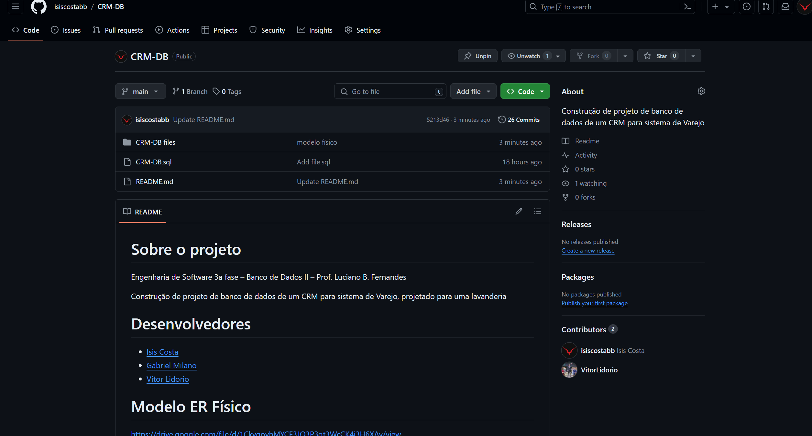

**Modelo ER Físico**

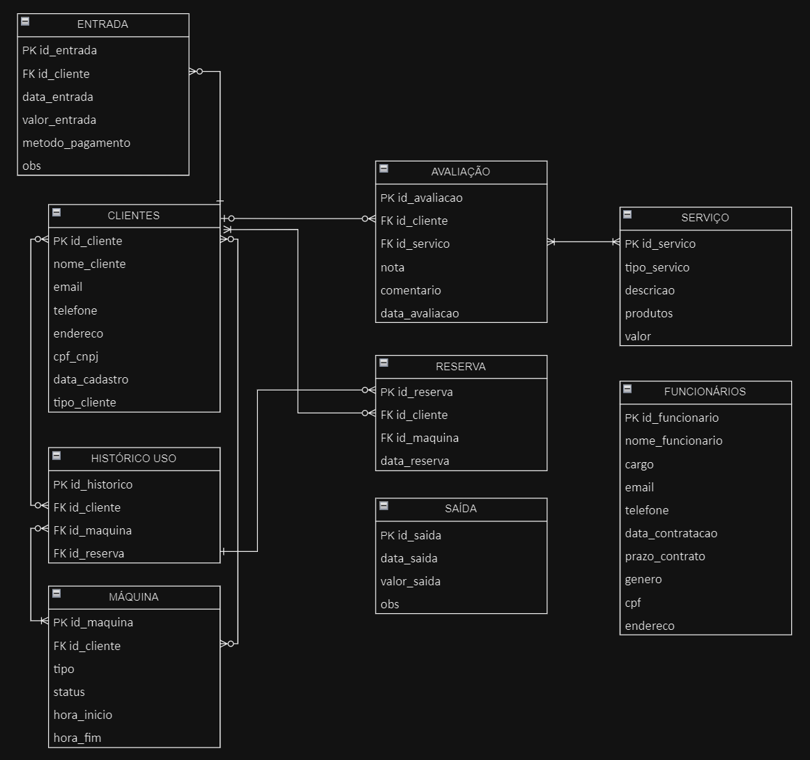

**Dicionário de Dados**

|  |  |  |  |  |  |  |  |
| --- | --- | --- | --- | --- | --- | --- | --- |
| **ATRIBUTOS** | | | | | | | |
| **Avaliacao** | | **Tipo do Dado** | **Valor min e max** | **Nulidade** | **PK** | **FK** | **Descrição** |
| id_avaliacao | | int | 1 - sem limite | NOT NULL | X |  | Código de identificador da avaliação |
| id_cliente |  | int | 1 - sem limite | NOT NULL |  | X | Código de identificador do cliente |
| id_servico | | int | 1 - sem limite | NOT NULL |  | X | Código de identificador do serviço |
| nota | | numeric | 0 -10 | NOT NULL |  |  | Nota referente ao serviço |
| comentario | | text | sem limite | NOT NULL |  |  | Comentário do cliente |
| data_avaliacao | | date | data | NOT NULL |  |  | Data em que a avaliação foi realizada |
|  |  |  |  |  |  |  |  |
| **ATRIBUTOS** | | | | | | | |
| **Clientes** | | **Tipo do Dado** | **Valor min e max** | **Nulidade** | **PK** | **FK** | **Descrição** |
| id_cliente | | int | 1 - sem limite | NOT NULL | X |  | Código de identificador do cliente |
| nome_cliente | | character varying | 0 - 30 | NOT NULL |  |  | Nome do cliente |
| email | | character varying | 0 - 64 | NOT NULL |  |  | Email do cliente |
| telefone | | character varying | 0 - 30 | NOT NULL |  |  | Telefone do cliente |
| endereço | | character varying | 0 - 30 | NOT NULL |  |  | Endereço do cliente |
| cpf_cnpj | | character varying | 0 - 20 | NOT NULL |  |  | Cpf ou Cnpj do cliente |
| data_cadastro | | date | data | NOT NULL |  |  | Data que o cadastro do cliente foi efetuado |
| tipo_cliente | | character varying | 0 - 50 | NOT NULL |  |  | Tipo de cliente |
|  |  |  |  |  |  |  |  |
| **ATRIBUTOS** | | | | | | | |
| **Entrada** | | **Tipo do Dado** | **Valor min e max** | **Nulidade** | **PK** | **FK** | **Descrição** |
| id_entrada | | int | 1 - sem limite | NOT NULL | X |  | Código de identificador da entrada |
| id_cliente | | int | 1 - sem limite | NOT NULL |  | X | Código de identificador do cliente |
| data_entrada | | date | data | NOT NULL |  |  | Data em que a entrada foi efetuada |
| valor_entrada | | double precision | double precision | NOT NULL |  |  | Valor da entrada |
| metodo_pagamento | | character varying | 0 -15 | NOT NULL |  |  | Metodo escolhido para realizar o pagamento |
| obs | | text | sem limite | NOT NULL |  |  | Campo para observações |
|  |  |  |  |  |  |  |  |
| **ATRIBUTOS** | | | | | | | |
| **Funcionarios** | | **Tipo do Dado** | **Valor min e max** | **Nulidade** | **PK** | **FK** | **Descrição** |
| id_funcionario | | int | 1 - sem limite | NOT NULL | X |  | Código de identificador do funcionário |
| nome_funcionario | | character varying | 0 - 30 | NOT NULL |  |  | Nome do funcionário |
| cargo | | character varying | 0 -30 | NOT NULL |  |  | Cargo do funcionário |
| email | | character varying | 0 - 64 | NOT NULL |  |  | Email do funcionário |
| telefone | | character varying | 0 -30 | NOT NULL |  |  | Telefone do funcionário |
| data_contratacao | | date | data | NOT NULL |  |  | Data em que o funcionário foi contratado |
| prazo_contrato | | character varying | 0 - 30 | NOT NULL |  |  | Prazo de contrato do funcionário |
| genero | | character varying | 0 -15 | NOT NULL |  |  | Genero do funcionário |
| cpf | | character varying | 0 -20 | NOT NULL |  |  | Cpf do funcionário |
| endereco | | character varying | 0 -30 | NOT NULL |  |  | Endereço do funcionário |
|  |  |  |  |  |  |  |  |
| **ATRIBUTOS** | | | | | | | |
| **Maquina** | | **Tipo do Dado** | **Valor min e max** | **Nulidade** | **PK** | **FK** | **Descrição** |
| id_maquina | | int | 1 - sem limite | NOT NULL | X |  | Código de identificador do pedido |
| id_cliente | | int | 1 - sem limite | NOT NULL |  | X | Código de identificador do cliente |
| tipo |  | character varying | 0 - 30 | NOT NULL |  |  | Tipo de máquina |
| status |  | character varying | 0 -30 | NOT NULL |  |  | Status da máquina |
| hora_inicio | | time | hora | NOT NULL |  |  | Horário de incio de uso da máquina |
| hora_fim | | time | hora | NOT NULL |  |  | Horário que termina o uso da máquina |
|  |  |  |  |  |  |  |  |
| **ATRIBUTOS** | | | | | | | |
| **Reserva** | | **Tipo do Dado** | **Valor min e max** | **Nulidade** | **PK** | **FK** | **Descrição** |
| id_reserva | | int | 1 - sem limite | NOT NULL | X |  | Código de identificador da entrada |
| id_cliente |  | int | 1 - sem limite | NOT NULL |  | X | Código de identificador do cliente |
| id_maquina |  | int | 1 - sem limite | NOT NULL |  | X | Código de identificador da máquina |
| data_reserva |  | date | data | NOT NULL |  |  | Data escolhida para a reserva da máquina |
|  |  |  |  |  |  |  |  |
| **ATRIBUTOS** | | | | | | | |
| **Saida** | | **Tipo do Dado** | **Valor min e max** | **Nulidade** | **PK** | **FK** | **Descrição** |
| id_saida | | int | 1 - sem limite | NOT NULL | X |  | Código de identificador da saída |
| data_saida |  | date | data | NOT NULL |  |  | Data da saída |
| valor_saida | | double precision | double precision | NOT NULL |  |  | Valor da saída |
| obs |  | text | sem limite | NOT NULL |  |  | Campo para observações |
|  |  |  |  |  |  |  |  |
| **ATRIBUTOS** | | | | | | | |
| **Servico** | | **Tipo do Dado** | **Valor min e max** | **Nulidade** | **PK** | **FK** | **Descrição** |
| id_servico | | int | 1 - sem limite | NOT NULL | X |  | Código de identificador do serviço |
| tipo_servico | | character varying | 0 -30 | NOT NULL |  |  | Tipo de serviço |
| descricao | | character varying | 0 - 30 | NOT NULL |  |  | Descrição do serviço |
| produtos | | character varying | 0 -30 | NOT NULL |  |  | Produtos usados no serviço |
| valor | | double precision | double precision | NOT NULL |  |  | Valor do serviço |
|  |  |  |  |  |  |  |  |
| **ATRIBUTOS** | | | | | | | |
| **historicoUso** | | **Tipo do Dado** | **Valor min e max** | **Nulidade** | **PK** | **FK** | **Descrição** |
| id_historico | | int | 1 - sem limite | NOT NULL | X |  | Código de identificador do histórico de uso |
| id_cliente | | int | 1 - sem limite | NOT NULL |  | X | Código de identificador do cliente |
| id_maquina | | int | 1 - sem limite | NOT NULL |  | X | Código de identificador da máquina |
| id_reserva | | int | 1 - sem limite | NOT NULL |  | X | Código de identificador da reserva |
|  | |  |  |  |  |  |  |
|  |  |  |  |  |  |  |  |
| **INDÍCES** | | | | | | | |
| **Nome do indíce** | | **Clustered** | **Non Clustered** | **Unique** | **Colunas** |  |  |
| idx_gin_saida | |  | X |  | Saida(obs) |  |  |
| idx_gin_entrada | |  | X |  | Entrada(obs) |  |  |
| idx_servico | |  | X |  | Servico(tipo_servico) |  |  |
| idx_gin_avaliacao | |  | X |  | Avaliacao(comentario) |  |  |

**Script dos comandos DDL para criação do Banco de dados**

CREATE TABLE IF NOT EXISTS public."Avaliacao"

(

id_avaliacao integer NOT NULL,

id_cliente integer NOT NULL,

id_servico integer NOT NULL,

nota numeric(10,0) NOT NULL,

comentario text COLLATE pg_catalog."default" NOT NULL,

data_avaliacao date NOT NULL,

CONSTRAINT "Avaliacao_pkey" PRIMARY KEY (id_avaliacao),

CONSTRAINT id_cliente_fk FOREIGN KEY (id_cliente)

REFERENCES public."Clientes" (id_cliente) MATCH SIMPLE

ON UPDATE NO ACTION

ON DELETE NO ACTION

NOT VALID,

CONSTRAINT id_servico_fk FOREIGN KEY (id_servico)

REFERENCES public."Servico" (id_servico) MATCH SIMPLE

ON UPDATE NO ACTION

ON DELETE NO ACTION

NOT VALID

)

TABLESPACE pg_default;

ALTER TABLE IF EXISTS public."Avaliacao"

OWNER to postgres;

_______________________________________________________________________________________________________________________

CREATE TABLE IF NOT EXISTS public."Clientes"

(

id_cliente integer NOT NULL,

nome_cliente character varying(30) COLLATE pg_catalog."default" NOT NULL,

email character varying(64) COLLATE pg_catalog."default" NOT NULL,

telefone character varying(30) COLLATE pg_catalog."default" NOT NULL,

endereco character varying(30) COLLATE pg_catalog."default" NOT NULL,

cpf_cnpj character varying(20) COLLATE pg_catalog."default" NOT NULL,

data_cadastro date NOT NULL,

tipo_cliente character varying(50) COLLATE pg_catalog."default" NOT NULL,

CONSTRAINT "Clientes_pkey" PRIMARY KEY (id_cliente)

)

TABLESPACE pg_default;

ALTER TABLE IF EXISTS public."Clientes"

OWNER to postgres;

_______________________________________________________________________________________________________________________

CREATE TABLE IF NOT EXISTS public."Entrada"

(

id_entrada integer NOT NULL,

id_cliente integer NOT NULL,

data_entrada date NOT NULL,

valor_entrada double precision NOT NULL,

metodo_pagamento character varying(15) COLLATE pg_catalog."default" NOT NULL,

obs text COLLATE pg_catalog."default" NOT NULL,

CONSTRAINT "Entrada_pkey" PRIMARY KEY (id_entrada),

CONSTRAINT id_cliente_fk FOREIGN KEY (id_cliente)

REFERENCES public."Clientes" (id_cliente) MATCH SIMPLE

ON UPDATE NO ACTION

ON DELETE NO ACTION

NOT VALID

)

TABLESPACE pg_default;

ALTER TABLE IF EXISTS public."Entrada"

OWNER to postgres;

_______________________________________________________________________________________________________________________

CREATE TABLE IF NOT EXISTS public."Funcionarios"

(

id_funcionario integer NOT NULL,

nome_funcionario character varying(30) COLLATE pg_catalog."default" NOT NULL,

cargo character varying(30) COLLATE pg_catalog."default" NOT NULL,

email character varying(64) COLLATE pg_catalog."default" NOT NULL,

telefone character varying(30) COLLATE pg_catalog."default" NOT NULL,

data_contratacao date NOT NULL,

prazo_contrato character varying(30) COLLATE pg_catalog."default" NOT NULL,

genero character varying(15) COLLATE pg_catalog."default" NOT NULL,

cpf character varying(20) COLLATE pg_catalog."default" NOT NULL,

endereco character varying(30) COLLATE pg_catalog."default" NOT NULL,

CONSTRAINT "Funcionarios_pkey" PRIMARY KEY (id_funcionario)

)

TABLESPACE pg_default;

ALTER TABLE IF EXISTS public."Funcionarios"

OWNER to postgres;

_______________________________________________________________________________________________________________________

CREATE TABLE IF NOT EXISTS public."Maquina"

(

"id_maquina " integer NOT NULL,

id_cliente integer NOT NULL,

tipo character varying(30) COLLATE pg_catalog."default" NOT NULL,

status character varying(30) COLLATE pg_catalog."default" NOT NULL,

hora_inicio time with time zone NOT NULL,

hora_fim time with time zone NOT NULL,

CONSTRAINT "Maquina_pkey" PRIMARY KEY ("id_maquina "),

CONSTRAINT id_cliente_fk FOREIGN KEY (id_cliente)

REFERENCES public."Clientes" (id_cliente) MATCH SIMPLE

ON UPDATE NO ACTION

ON DELETE NO ACTION

NOT VALID

)

TABLESPACE pg_default;

ALTER TABLE IF EXISTS public."Maquina"

OWNER to postgres;

_______________________________________________________________________________________________________________________

CREATE TABLE IF NOT EXISTS public."Movimento_Financeiro"

(

id_movto integer NOT NULL,

descricao_movto character varying(5) COLLATE pg_catalog."default" NOT NULL,

data_movto date NOT NULL,

hora_movto time with time zone NOT NULL,

CONSTRAINT "Movimento_Financeiro_pkey" PRIMARY KEY (id_movto, descricao_movto)

)

TABLESPACE pg_default;

ALTER TABLE IF EXISTS public."Movimento_Financeiro"

OWNER to postgres;

_______________________________________________________________________________________________________________________

CREATE TABLE IF NOT EXISTS public."Reserva"

(

id_reserva integer NOT NULL,

id_cliente integer NOT NULL,

id_maquina integer NOT NULL,

data_reserva date NOT NULL,

CONSTRAINT "Reserva_pkey" PRIMARY KEY (id_reserva),

CONSTRAINT id_cliente_fk FOREIGN KEY (id_cliente)

REFERENCES public."Clientes" (id_cliente) MATCH SIMPLE

ON UPDATE NO ACTION

ON DELETE NO ACTION

NOT VALID,

CONSTRAINT id_maquina_fk FOREIGN KEY (id_maquina)

REFERENCES public."Maquina" ("id_maquina ") MATCH SIMPLE

ON UPDATE NO ACTION

ON DELETE NO ACTION

NOT VALID

)

TABLESPACE pg_default;

_______________________________________________________________________________________________________________________

CREATE TABLE IF NOT EXISTS public."Saida"

(

id_saida integer NOT NULL,

data_saida date NOT NULL,

valor_saida double precision NOT NULL,

obs text COLLATE pg_catalog."default" NOT NULL,

CONSTRAINT "Saida_pkey" PRIMARY KEY (id_saida)

)

TABLESPACE pg_default;

ALTER TABLE IF EXISTS public."Saida"

OWNER to postgres;

_______________________________________________________________________________________________________________________

CREATE TABLE IF NOT EXISTS public."Servico"

(

id_servico integer NOT NULL,

tipo_servico character varying(30) COLLATE pg_catalog."default" NOT NULL,

descricao character varying(30) COLLATE pg_catalog."default",

produtos character varying(30) COLLATE pg_catalog."default",

valor double precision,

CONSTRAINT "Servico_pkey" PRIMARY KEY (id_servico)

)

TABLESPACE pg_default;

ALTER TABLE IF EXISTS public."Servico"

OWNER to postgres;

_______________________________________________________________________________________________________________________

CREATE TABLE IF NOT EXISTS public."historicoUso"

(

id_historico integer NOT NULL,

id_cliente integer NOT NULL,

id_maquina integer NOT NULL,

id_reserva integer NOT NULL,

CONSTRAINT "historico_Uso_pkey" PRIMARY KEY (id_historico),

CONSTRAINT id_cliente_fk FOREIGN KEY (id_cliente)

REFERENCES public."Clientes" (id_cliente) MATCH SIMPLE

ON UPDATE NO ACTION

ON DELETE NO ACTION

NOT VALID,

CONSTRAINT id_maquina_fk FOREIGN KEY (id_maquina)

REFERENCES public."Maquina" ("id_maquina ") MATCH SIMPLE

ON UPDATE NO ACTION

ON DELETE NO ACTION

NOT VALID,

CONSTRAINT id_reserva_fk FOREIGN KEY (id_reserva)

REFERENCES public."Reserva" (id_reserva) MATCH SIMPLE

ON UPDATE NO ACTION

ON DELETE NO ACTION

NOT VALID

)

TABLESPACE pg_default;

ALTER TABLE IF EXISTS public."historico_Uso"

OWNER to postgres;

**Script que popula as tabelas do Banco de dados**

Inserts

**Principais consultas mapeadas baseadas em regras de negócio (mínimo 4)**

select